

**UNIVERSIDAD NACIONAL DE LA MATANZA**

**ESCUELA DE FORMACION CONTINUA**

**CARRERA : LICENCIATURA EN GESTION**

**TECONOLOGICA**

**MATERIA : INGENIERIA DE SOFTWARE**

**DOCENTE : Rosa Sanabria**

**ALUMNO: ALDO RAMON VALENTE**

**COMISION : 1 AÑO COMISION 1**

**Proyecto Web Cálculo de Impuesto a las Ganancias**

**Objetivo General** : El objetivo es que el usuario pueda calcular la retención de su impuesto en base a esta app. web, a fin de controlar si las retenciones practicadas son correctas.

**Objetivo Específico :**

1. El fin de esta aplicación es publicitario, para promocionar, aplicaciones que se pueden adquirir o crear , del área de rrhh.
2. Recabar información de posibles clientes potenciales.
3. Testear la aplicación con los usuarios ya que estos podrán informar

las posibles mejoras a realizar**.**

**Límites :**

Desde que el usuario ingresa al sistema, completará la información necesaria para

realizar el cálculo del impuesto a las ganancias, completando mes a mes sus

remuneraciones y deducciones personales a fin de realizar el cálculo.

**Alcance :**

* El sistema debe realizar el cálculo de acuerdo a la información ingresada por el

Usuario, y no solicita usuario y contraseña.

* El sistema tendrá links a la página de la empresa , donde se publicitarán los sistemas de gestión de rrhh**.**
* El sistema dispone de una página para contactos y comentarios para gestionar cambios**.**
* Las tablas del impuesto ya están grabadas por el sistema.

**Tiempo de desarrollo** : se estima en 32 horas**.**

**Tecnología :** Se usará php con mysql, concretamente se utilizará un

**framework php (**Cake, Synfony, yii etc**).**

constará de una página pricincipal, una de contactos, y otra de propaganda de

los productos ofrecidos ( Software de liq. de haberes, Integral para estudios

contables,etc )

**Puntos a tener en cuenta para una aplicación Web Mobile**

**Gráficos :**

Se tendrá en cuenta el peso de las imágenes, por lo que se recomienda usar imágenes de menor peso y lo menos posible a fin de que en el dispositivo se pueda cargar en tiempo óptimo la aplicación.

**Medidas y resolución**

Se tendrá en cuenta los estándares tanto por teléfonos (600 dp) como para

Tabletas (mayor de 600 dp).

Atendiendo las resoluciones estándar de Mobile Portait (320x 480 pixeles) **.**

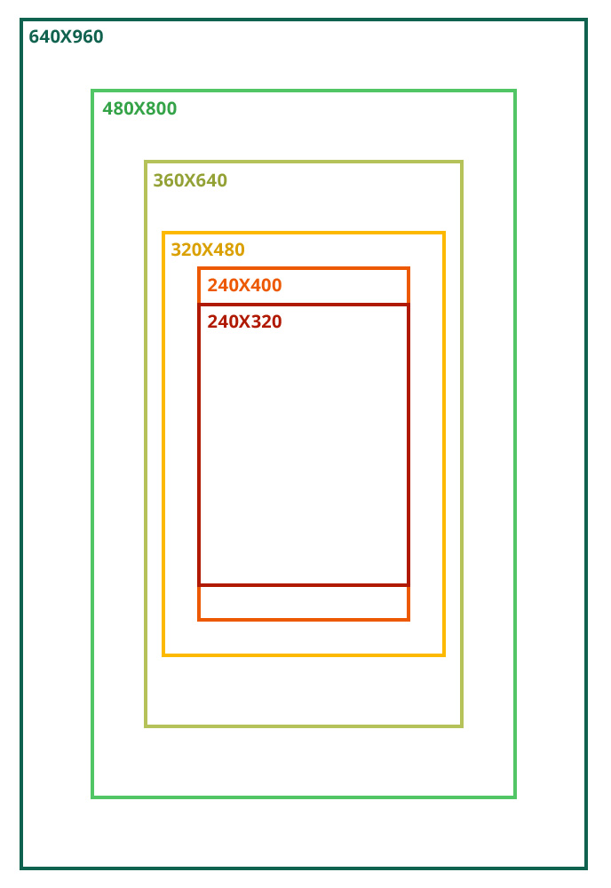

**Responsive Design**

Se recomienda utilizar este método , la versión debe tener el css básico , las imágenes pequeñas y en lo posible sin javascript**.**

**Otros factores**

* Presencia de botones de botones de hardware o teclado. Ej: botones de atrás/volver o de desplegar un menú que tienen los dispositivos con Android, Nokia y Blackberry.
* Interacción por rueda/pad o táctil. Ej: si el dispositivo es táctil no puedo mostrar opciones en “rollover”
* Reconocimiento de gestos del dispositivo. Ej: “drag” o “long press” para mostrar opciones ocultas.
* Patrones de interacción comunes. Ej: ¿debo poner un botón para actualizar datos o es conocido el gesto “pull to refresh”?
* Soporte de javascript. Ej: ¿tengo soporte suficiente para desplegar/plegar listas y capas?

**Colores y Texturas**

El contraste es fundamental para resaltar todos los elementos que integran la aplicación.

**Iconografía**

La imagen debe ser simple y fácil de distinguir.

**Barra de Acciones**

El grupo de iconos que conforman las barras de acciones deben ser simples y

representar la funcionalidad designada.

Como modelo a seguir , podemos observar la aplicación Whatsapp con sus iconos

De búsqueda y escribir.

Botones

Son areas seleccionables o imágenes, que indican una acción a seguir. Pueden ser

Básicos o complejos, teniendo en cuenta que es la base de interacción con la

aplicación.

Estos enunciados son los aspectos a tener en cuenta para crear una aplicación

mobile.

Hay que destacar que a veces es útil tener una pagina web con todos sus elementos

Y otra para una aplicación mobile, detectando la aplicación desde que dispositivo se

Está accediendo.